**Содержание:**

1.Введение;

2.Шестеренные насосы;

3.Шестеренный насос с шестернями внешнего зацепления;

4.Шестеренный насос с шестернями внутреннего зацепления;

5.Условные обозначения;

6. Характеристики;

Список используемой литературы;

1. **Введение:**

Насосами называются гидравлические машины, предназначенные для перемещения жидкостей (воды, шлама, масел и др.) под давлением. Насос совершает работу за счет энергии, получаемой от двигателя. Часть этой энергии теряется на преодоление гидравлических и механических сопротивлений, другая ее часть расходуется на создание избыточного давления, благодаря которому и обеспечивается движение жидкости от насоса к месту ее потребления.

Шестеренные насосы применяются для перекачивания масла, нефти, мазута, дизельного топлива, легко застывающих жидкостей (например, битума, парафина или вискозы), но при этом без механических примесей. Они широко распространены в машиностроении, нефтяной и химической промышленности, коммунальном и сельском хозяйстве, строительном комплексе.

1. **Шестеренные насосы:**

Зубчатый (шестеренный) насос состоит из двух шестерен, расположенных в корпусе. Одна из шестерен приводится в движение расположенным на одной оси электродвигателем, а вторая получает вращение от первой благодаря плотному зацеплению зубьев. При работе жидкость захватывается зубьями колес, отжимается к стенкам корпуса и перемещается со стороны всасывания на сторону нагнетания. Переток жидкости в обратном направлении практически отсутствует из-за плотного сцепления зубьев.

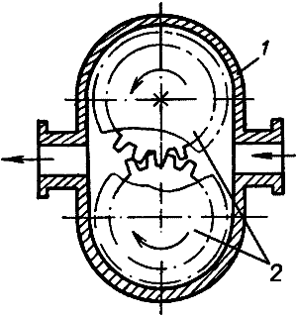

Рис. 1. Схема шестеренного насоса

1 - корпус; 2 - шестерня

Число зубьев в пределе может быть уменьшено до двух, при этом вращающиеся элементы будут иметь очертания, напоминающие восьмерку.

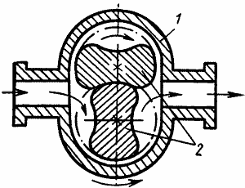

Рис. 2. Схема нагнетателя восьмерочного типа

1 - корпус; 2 - рабочее колесо

В таком нагнетателе необходимо обеспечить привод от двигателя обеих "восьмерок", так как в отличие от зубчатых насосов они не имеют зацепления.

К достоинствам нагнетателей данного вида следует отнести компактность, простоту конструкции, отсутствие клапанов, возможность использования для привода высокоскоростных электродвигателей, независимость подачи от противодавления сети, реверсивность, возможность получения высоких давлений (5 МПа для шесте-ренного насоса, 0,5 МПа для насоса "восьмерочного" типа). Основные недостатки состоят в быстром износе рабочих органов, невысокой подаче и сравнительно низком КПД (до 0,75%).

1. **Шестеренный насос с шестернями внешнего зацепления:**

Шестеренные насосы являются одним из старейших представителей роторных гидромашин с вытеснителями в виде зубчатых колес.

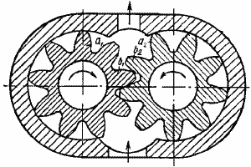

Рис. 3. Схема шестеренного насоса с шестернями внешнего зацепления

По характеру процесса вытеснения эти насосы относятся к классу роторно-вращательных машин, где вытесняемая жидкость, двигаясь в плоскости, перпендикулярной оси вращения, переносится из всасывающей полости в нагнетательную полость насоса. Вытеснители при этом совершают лишь вращательное движение.

Шестеренные насосы выполняются с шестернями внутреннего и внешнего зацепления. Наиболее распространенным типом шестеренного насоса является насос с шестернями внешнего зацепления. Такой насос состоит из пары защемляющихся одинаковых цилиндрических шестерен - ведущей и ведомой, помещенных в плотно охватывающий их корпус, называемый статором. При вращении шестерен в направлении, указанном стрелками, жидкость, заключенная во впадинах зубьев, переносится из полости всасывания в полость нагнетания (отмечена штриховкой), которая образована корпусом насоса и зубьями a1, b1 > b2, a2. Зубья a1 и a2 при вращении шестерен вытесняют большой объем жидкости, чем тот, который может поместиться в пространстве, освобождаемом зубьями b1 и b2, находящимися в зацеплении. Разность объемов жидкости, находящейся под давлением p2, вытесняется в нагнетательную линию насоса.

Шестеренные насосы с шестернями внешнего зацепления просты по конструкции и надежны, имеют малые габариты и массу. Чаще всего применяются насосы, состоящие из пары прямозубых шестерен с одинаковым числом зубьев эвольвентного профиля. Для увеличения подачи иногда употребляются насосы с тремя и более шестернями, размещенными вокруг центральной ведущей шестерни. Для повышения давления жидкости применяют многоступенчатые шестеренные насосы. Подача каждой последующей ступени этих насосов меньше подачи предыдущей. Для отвода излишка жидкости каждая ступень имеет перепускной клапан, отрегулированный на соответствующее максимально допустимое давление. Максимальное давление, развиваемое этими насосами, обычно 10 МПа (100 а) и реже 20 МПа (200 а). Для приближенного расчета минутной подачи насосов с двумя одинаковыми шестернями можно пользоваться формулой

**Q = η0πA(Dг- A)bn,**

где η0 - объемный КПД насоса, зависящий от конструкции, технологии изготовления и давления насоса и принимаемый равным 0,7-0,95; А - расстояние между центрами шестерен, равное диаметру начальной окружности D; Dг - диаметр окружности головок зубьев; b - ширина шестерен; n - частота вращения ротора, об/мин.

На рисунке в качестве примера приведена характеристика шестеренного насоса марки ШГ 8-25А при n=1430 об/мин.

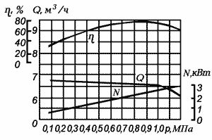

Рис. 4. Характеристика шестеренного насоса ШГ 5-25А при n = 1430 об/мин

1. **Шестеренный насос с шестернями внутреннего зацепления:**

Шестеренные насосы с шестернями внутреннего зацепления применяют при небольших давлениях (до 7 МПа).

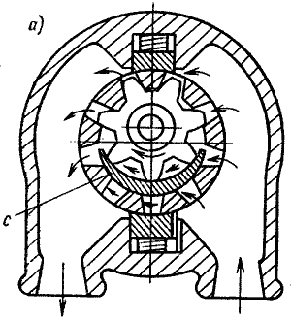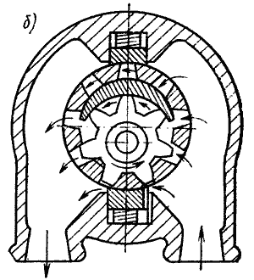

Рис. 4. Шестеренный насос с шестернями внутреннего зацепления

Они отличаются компактностью и малыми габаритами по сравнению с насосами внешнего зацепления. При той же подаче жидкость, заполняющая межзубовые впадины шестерен, переносится в полость нагнетания, где выдавливается через радиальные сверления в донышках впадин внешней (кольцевой) шестерни. Ведущей шестерней является шестерня с внутренними зубьями, связанная с приводным валом. Эта шестерня посажена на своей внешней поверхности в подшипник скольжения. Для отделения полостей всасывания и нагнетания в насосах, представленных на рисунках, применен серпообразный разделительный элемент с. При развороте этого элемента на 180° (рисунок б ) происходит реверсирование подачи (на рисунке направление движения жидкости указано стрелками).

1. **Условные обозначения:**

Например: НМШФ 0,6-25-0,25/25Ю-3 ОМ2 ТУ26-06-1558-89

Ш - шестренный насос

НМШ - насос масляный шестеренный на лапах

НМШФ - насос масляный шестеренный фланцевый

НМШГ - насос масляный шестеренный с обогревом (охлаждением) корпуса

0,6 - подача насоса в литрах на 100 оборотов

25 - наибольшое давление насоса, кгс/см2

0,25 - подача насоса в агрегате, м3/ч

25 - давление на выходе из насоса в агрегате, кгс/см2

Ю - условное обозначение материала проточной части насоса

без обозначения - чугун

Б - бронза

Ю - алюминий и его сплавы

К - нержавеющая сталь

3 - исполнение двигателя (морское)

ТУ 26-06-1558-89 - обозначение технических условий

Условные обозначения, принятые на графических характеристиках масляного насоса:

Q — подача, м3/час;

Р — давление насоса в агрегате, кгс/см2;

N — мощность насоса, кВт;

n — частота вращения, об/мин;

— КПД, %;

— вакууметрическая высота всасывания, м;

1. **Характеристики:**

Насос Подача, Давление Мощность Частота

м3/час насоса, кгс/см2 двигателя, кВт вращения, об/мин

НМШ 12-25-10/10-1 10 10 11 1450

НМШ 12-25-10/4-1 10 4 5.5 1450

НМШ 2-40-1,6/16-1 1.6 16 2.2 1450

НМШ 2-40-1,6/16-10 1.6 16 2.2 1450

НМШ 2-40-1,6/16-15 1.6 16 3 1450

НМШ 2-40-1,6/16-5 1.6 16 1.5 1450

НМШ 32-10-18/10-1 18 10 7.5 980

НМШ 32-10-18/10-5 18 10 7.5 980

НМШ 32-10-18/4-5 18 4 5.5 980

НМШ 32-10-18/6-1 18 6 5.5 980

НМШ 32-10-18/6-33 18 6 7 980

НМШ 32-10-18/6-5 18 6 5.5 980

НМШ 5-25-2,5/6-1 2.5 6 2.2 980

НМШ 5-25-2,5/6-10 2.5 6 2.2 980

НМШ 5-25-2,5/6-5 2.5 6 1.5 980

НМШ 5-25-4,0/10-5 4 10 3 1450

НМШ 5-25-4,0/25-1 4 25 5.5 1450

НМШ 5-25-4,0/25-5 4 25 5.5 1450

НМШ 5-25-4,0/4-1 4 4 2.2 1450

НМШ 5-25-4,0/4-10 4 4 2.2 1450

НМШ 5-25-4,0/4-15 4 4 3 1450

НМШ 5-25-4,0/4-5 4 4 1.5 1450

НМШ 8-25-6,3/10-1 6.3 10 4 1450

НМШ 8-25-6,3/10-5 6.3 10 4 1450

НМШ 8-25-6,3/2,5-1 6.3 2.5 2.2 1450

НМШ 8-25-6,3/2,5-10 6.3 2.5 2.2 1450

НМШ 8-25-6,3/2,5-15 6.3 2.5 3 1450

НМШ 8-25-6,3/2,5-5 6.3 2.5 1.5 1450

НМШ 8-25-6,3/25-1 6.3 25 7.5 1450

НМШ 8-25-6,3/25-5 6.3 25 7.5 1450

НМШГ 20-25-14/10-1 14 10 7.5 980

НМШГ 20-25-14/10-5 14 10 7.5 980

НМШГ 8-25-1,7/2,5-Рп 2.5 1.5

НМШГ 8-25-6,3/10-5 6.3 10 4 1450

НМШФ 0,6-25-0,25/25Ю-5 0.25 25 0.75 980

НМШФ 0,8-25-0,63/25Ю-5 0.63 25 1.1 1450

НМШФ 2-40-0,8/16Б-13 1.6 16 2.2 980

НМШФ 2-40-1,6/16Б-13 1.6 16 2.2 1450

НМШФ 5-25-4,0/4Б-13 4 4 2.2 1450

НМШФ 5-25-4,0/4Б-3 4 4 1.5 1450

НМШФ 8-25-6,3/4Б-13 6.3 4 2.2 1450

Ш 40-4-19,5/4-1 19.5 4 5.5 980

Ш 40-4-19,5/4-10 19.5 4 7.5 980

Ш 40-4-19,5/4-11 19.5 4 7.5 980

Ш 40-4-19,5/4-5 19.5 4 5.5 980

Ш 40-4-19,5/4-7 19.5 4 5 980

Ш 40-4-19,5/4Б-13 19.5 4 7.5 980

Ш 40-4-19,5/4Б-23 19.5 4 5.5 980

Ш 40-4-19,5/4Б-7 19.5 4 5 980

Ш 80-2,5-37,5/2,5-1 37.5 2.5 11 980

Ш 80-2,5-37,5/2,5-10 37.5 2.5 15 980

Ш 80-2,5-37,5/2,5-11 37.5 2.5 15 980

Ш 80-2,5-37,5/2,5-5 37.5 2.5 11 980

Ш 80-2,5-37,5/2,5Б-13 37.5 2.5 11 980

Ш 80-2,5-37,5/2,5Б-23 37.5 2.5 15 980

Ш 80-2,5-37,5/2,5Б-43 37.5 2.5 11 980

**Список используемой литературы:**

1. Насосы, компрессоры и вентиляторы. Шлипченко З. С., «Техника», 1976.

2. Насосы, компрессоры, вентиляторы. Семидуберский М. С., «Высшая школа», 1974

3. http://www.rimos.ru

4. http://allpumps.ru